Oficio N° 19.048
rrp/mrb
S.117ª /371ª

VALPARAÍSO, 13 de diciembre de 2023

La Cámara de Diputados, en sesión de esta fecha, aprobó en general el proyecto de ley que prohíbe el ingreso y tránsito de vehículos motorizados en las arenas de playa, terrenos de playa y dunas costeras de todo el territorio nacional, correspondiente al boletín Nº 15.666-12.

Por haber sido objeto de indicaciones, que se transcriben, me permito remitir a US. la totalidad de los antecedentes para que la comisión que US. preside emita el segundo informe, de conformidad con lo estatuido en el inciso cuarto del artículo 130 del reglamento de la Corporación.

Hago presente a US. que la Sala aprobó en general el proyecto de ley por 126 votos a favor, con la salvedad el artículo 4 del proyecto, - norma de rango orgánico constitucional- que, en general, se aprobó por 122 votos favorables; en ambos casos respecto de un total de 154 diputadas y diputados en ejercicio.

Lo que tengo a honra comunicar a US., por orden del señor Presidente de la Cámara de Diputados.

Dios guarde a US.

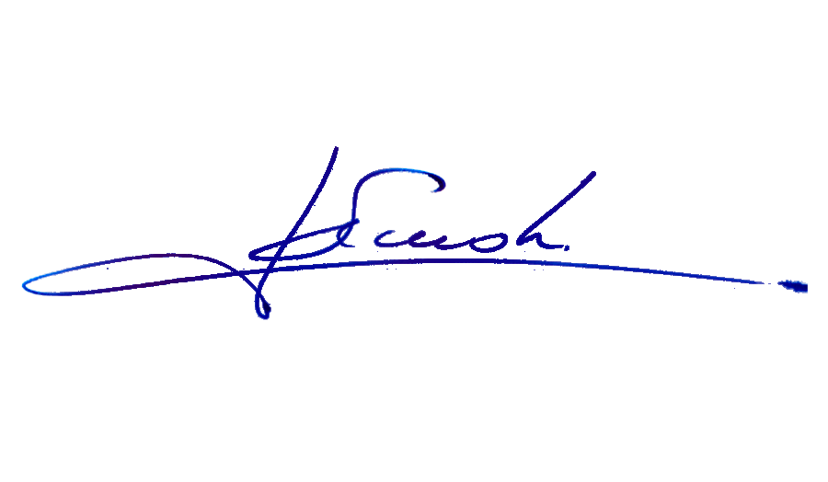

RAFAEL RUZ PARRA
Abogado Oficial Mayor (S) de Secretaría

A LA PRESIDENTA DE LA COMISIÓN DE MEDIO AMBIENTE Y RECURSOS NATURALES
INDICACIONES AL PROYECTO DE LEY QUE PROHÍBE EL INGRESO Y TRÁNSITO DE VEHÍCULOS MOTORIZADOS EN LAS ARENAS DE PLAYA, TERRENOS DE PLAYA Y DUNAS COSTERAS DE TODO EL TERRITORIO NACIONAL.

Boletín Nº 15.666-12

Al Artículo 1

Inciso primero

1. De la diputada Mónica Arce Castro:

Para agregar, a continuación de la expresión “terrenos de playa” la siguiente frase: “, humedales costeros”.

2. De la diputada María Francisca Bello Campos y del diputado Diego Ibáñez Cotroneo:

Para agregar, a continuación de la frase “playas, terrenos de playas y dunas costeras”, la siguiente: “, bordes de humedales costeros y quebradas que desembocan en el borde costero establecidas en instrumentos de planificación territorial”.

Inciso segundo

3. De la diputada Mónica Arce Castro:

Para agregar, a continuación de la expresión “terrenos de playa” la siguiente frase: “, humedales costeros”.

4. De la diputada María Francisca Bello Campos y del diputado Diego Ibáñez Cotroneo:

Para agregar, a continuación de la frase “una playa, terrenos de playa o dunas costeras”, la siguiente: “, borde de humedales costeros y quebradas que desembocan en el borde costero establecidas en instrumentos de planificación territorial”.

Al Artículo 2

Inciso primero

5. De la diputada Mónica Arce Castro:

Para agregar, a continuación de la expresión “los terrenos de playa”, la siguiente frase: “, humedales costeros”.

6. De la diputada María Francisca Bello Campos y del diputado Diego Ibáñez Cotroneo:

Para agregar, luego de la frase “playas, terrenos de playas o dunas costeras” la siguiente: “, bordes de humedales costeros y quebradas que desembocan en el borde costero establecidas en instrumentos de planificación territorial”

*****

